《资产管理系统使用人操作流程》

（1）登录网址：http://192.168.93.240/asset/，输入用户名和密码。

（2）修改个人密码（未修改过密码的用户，请登录后马上进行修改）
点击界面中右上角的【头像姓名】，在下拉菜单中点击【点击修改资料】(图1)，会弹出【登录用户信息】(图2)，点击【密码管理】，会弹出【修改登录密码】(图3)，输入原密码，然后输入新密码并确认，点击确定完成密码修改。
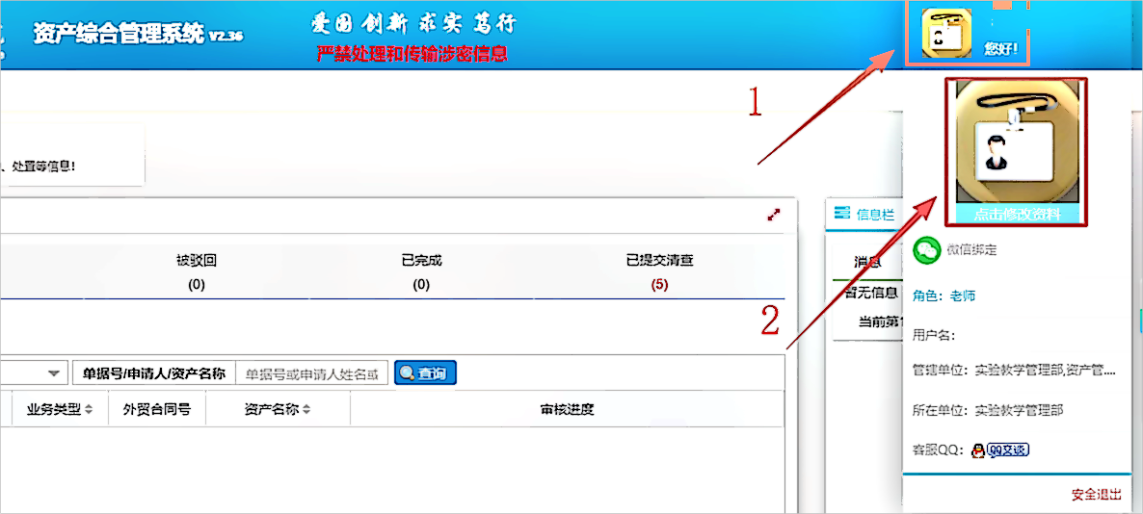
图1
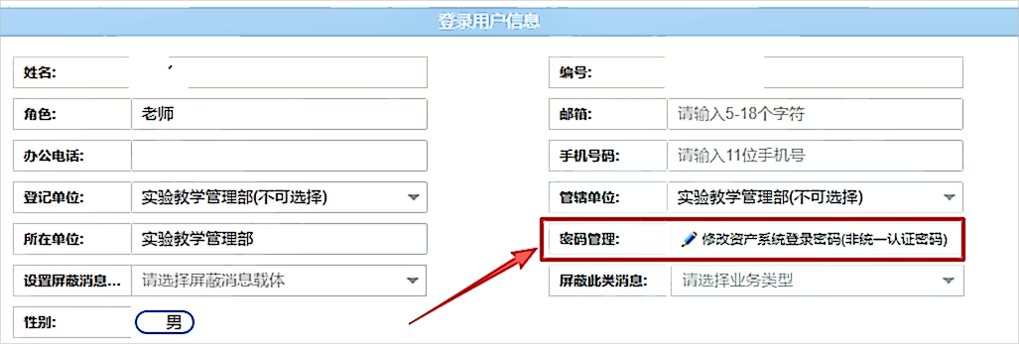
图2
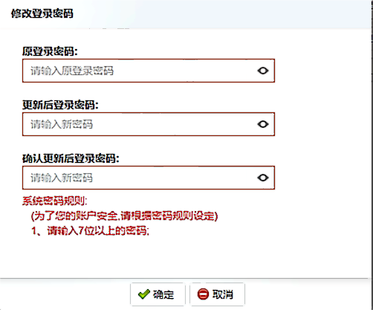
图3

（3）打印明细表
在【更多操作】中下拉选择【打印明细表】，系统将自动生成《资产清查明细表》，使用人利用打印的表格进行账物逐件核查并记录。核对资产编号、资产名称、存放地、使用单位等信息并确认使用状态。
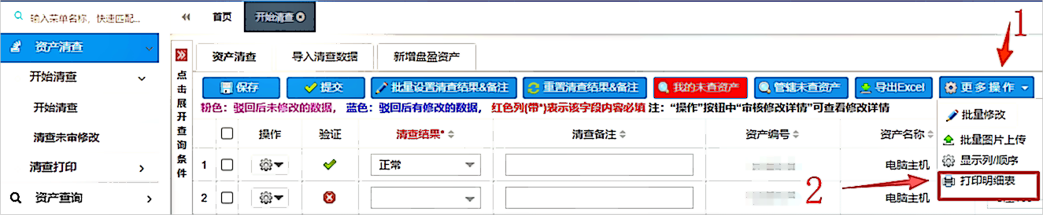
图4

（4）修改提交
针对记录的核查结果，进行系统修改提交。
第一步：点击【资产清查】菜单进入【开始清查】页面；
第二步：选择【清查结果】、非正常结果需填写【清查备注】，如有【存放地名称】变更可直接修改变更后地点；
第三步：勾选需提交的资产，点击【提交】按钮即可完成清查。
如资产大部分为正常选项，可点击【批量设置清查结果&备注】按钮，在弹出框中对清查结果和清查备注进行填写，然后手动修改其他非正常选项。
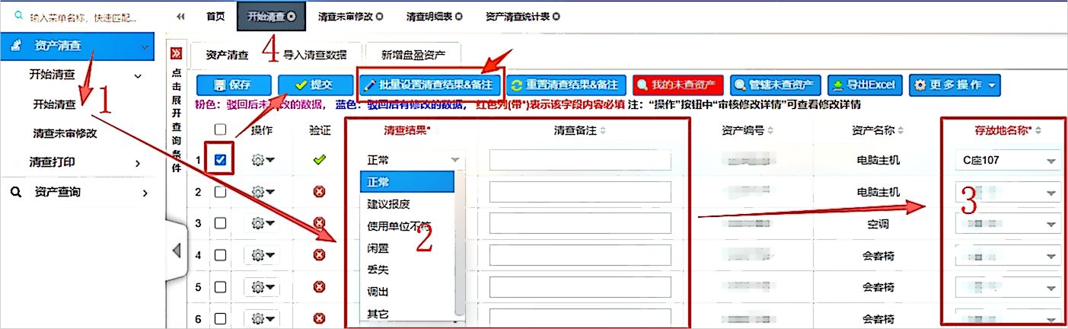
图5
说明：【建议报废】指超过使用年限，已经失去使用价值或无法满足预期用途的的资产；
【使用单位不符】指资产的使用单位与实际不符，备注填写实际使用单位；
【闲置】指已长期停用且本部门不需要使用的，或者是已被新购置具有同类用途资产替代的资产。
【其他】包含已更新未报废的教学仪器设备，备注填写“已更新”；资产号码缺失的资产，备注填写“资产号缺失”。

（5）盘盈资产
对于账外盘盈资产，检查是否有资产标签，进行系统登记上传。
点击【资产清查】下的【开始清查】，点击标签右侧的【新增盘盈资产】中的【登记盘盈资产】（图11），在显示界面选择资产类型【设备】或【家具】后录入盘盈资产。
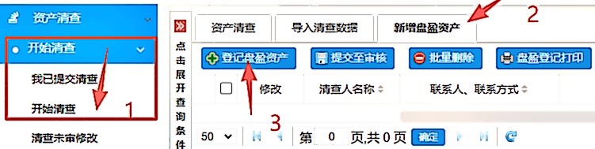

登记盘盈资产，红色框为必填项（资产名称、使用单位、存放地)，蓝色框为选填项，可批量添加。填写完成后，点击上方【保存】结束登记。如有粘贴资产号，备注填写资产号码。
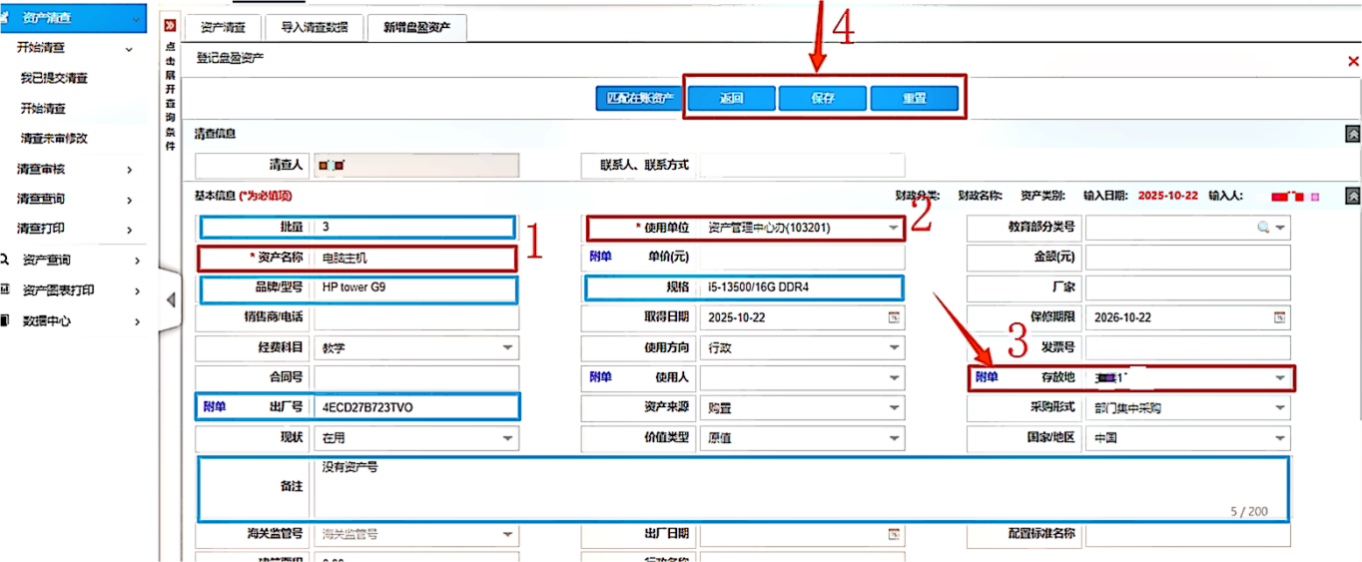

点击保存后，回到界面(图13)。)，点击【提交至审核】，完成盘盈资产登记的全过程。如有修改，可点击笔形图标对登记盘盈资产进行修改，修改完成后提交。

